Заголовок статьи:
КВН ГУАП. Время фестивалей.
Анонс:
Команды самых веселых и находчивых студентов ГУАП представили наш университет сразу в нескольких турнирах, проходящих в Санкт-Петербурге
Текст:
Всего через 10 дней, 31 марта в актовом зале на Ленсовета, 14 пройдет финал Кубка ректора ГУАП по КВН. А пока команды готовятся, а редакторы считают новые седые волосы, расскажем, чем жила студия КВН ГУАП до сих пор.
Начало сезону еще в феврале положила основная сборная нашего ВУЗа, команда КВН «Космическая сборная». По результатам зимнего лагеря Межвузовского чемпионата Санкт-Петербурга команда уверенно вышла в элитный дивизион «Гран-при», позволяющий сражаться за звание чемпиона города… и через месяц так же уверенно заявила о «временном самороспуске». К сожалению, из вариантов «сражаться» и «сдаться» ребята выбрали второй вариант. А жаль, симпатичная команда была.
Ну, а поскольку «свято место пусто не бывает», амбициозная молодежь мгновенно ринулась занимать образовавшееся пространство для самореализации.
Уже 22 февраля сборная межфакультетских команд «По-домашнему» выступила на фестивале Открытого чемпионата на кубок ректора ПГУПС. Результат – «Гран-при» фестиваля и уверенное превосходство, в том числе над «домашними» командами, да и всеми остальными, некоторые из которых имеют далеко не худшую репутацию в Чемпионате города.
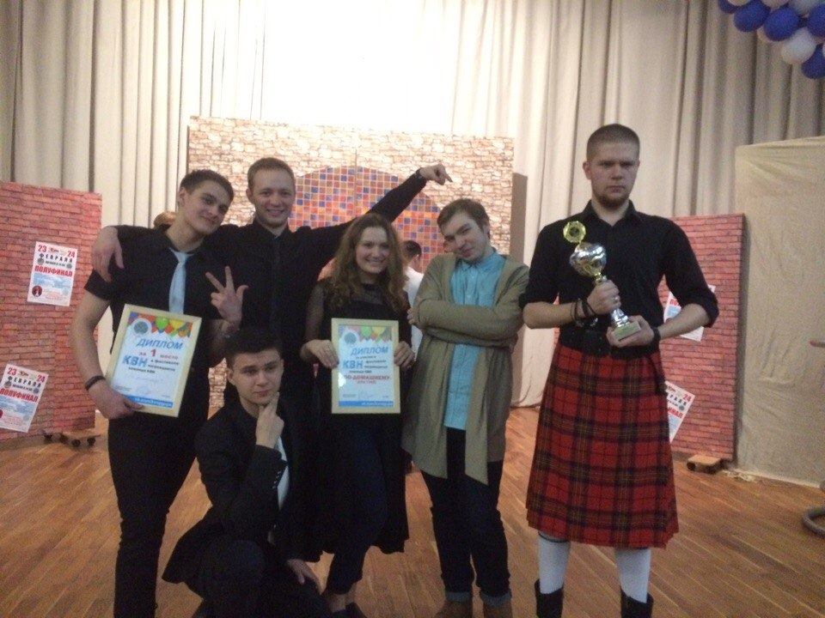
Хороший пример порой тоже бывает заразителен. И уже 4 марта еще одна команда из нашего университета решила попробовать себя в битве с соперниками из других вузов. На отборочном фестивале Открытой лиги «Point» (ИТМО) команда КВН «Каркаде» хоть и не завоевала призов, но произвела хорошее впечатление на редактуру, отлично «зашла» на зал, и уверенно прошла в сезон.
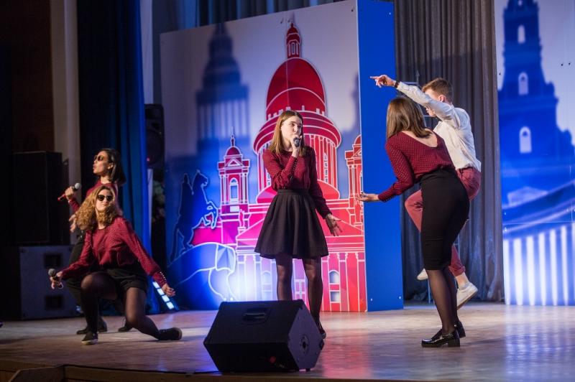

Во время такой еды как не прийти аппетиту и… и команды «дуэтом» рванули в официальные лиги.
Уже 12 марта команда КВН «По-домашнему» приняла участие в фестивале Региональной лиги МС КВН «Невская». И пусть по результатам редактуры ребятам оставили всего 3 минуты на выступление, этого времени нашей команде вполне хватило, чтобы получить приглашение в сезон. А, значит, уже в апреле «По-домашнему» ждет полноценная игра, где придется оправдывать полученные авансы.
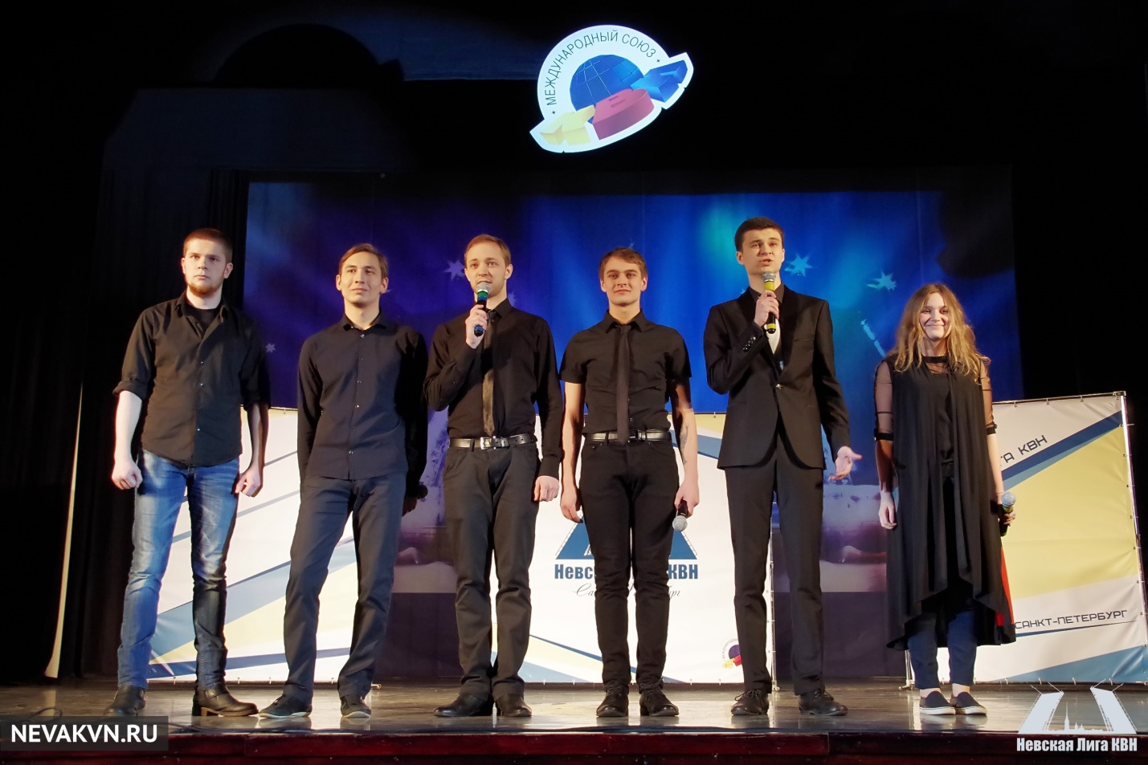
Могли ли «Каркаде» пропустить такой вызов? Конечно нет! Более того они решили, что если и конкурировать, то на уровень выше - 19 марта команда вышла на сцену Дома офицеров Западного военного округа, чтобы принять участие в фестивале Межрегиональной лиги ТТО АМиК «Балтика». За три дня предварительных редактур команде пришлось переписать сценарий своего выступления практически на 90%, но наши кавээнщики не стушевались. В итоге – победа в номинации «Открытие фестиваля» и приглашение в сезон лиги.
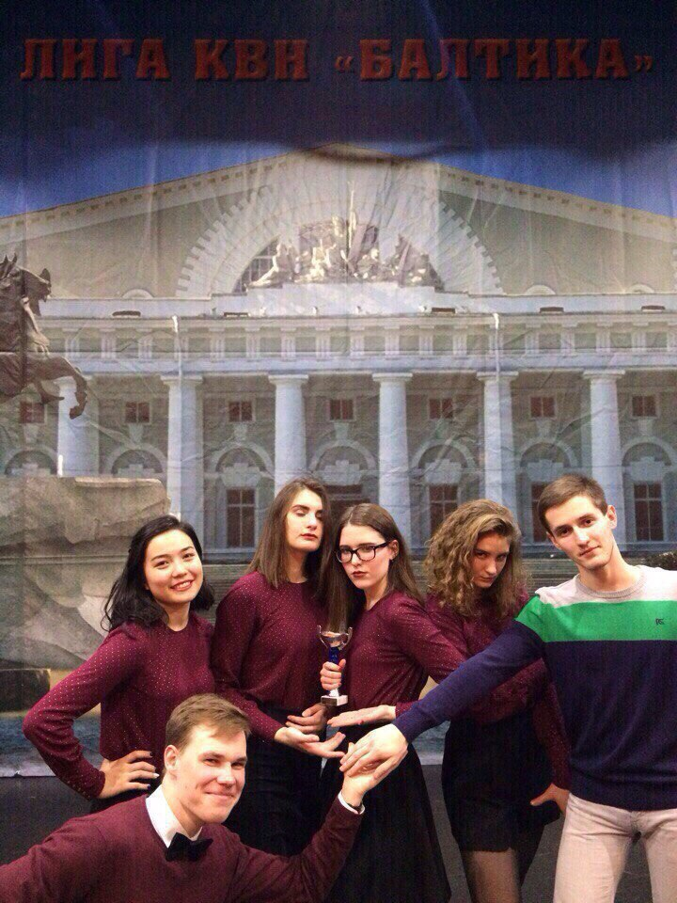

Впрочем, мы с вами будем снова болеть за наши команды в городских лигах только в апреле, а для начала им предстоит определить чемпиона на университетском уровне. Ведь уже 31 марта в Актовом зале на Ленсовета, 14 Кубок ректора ГУАП найдет своего нового обладателя на ближайший год. Согласитесь, в статусе «Чемпиона КВН-ГУАП» покорять городские лиги будет немножечко приятнее!
А еще приятнее, что несмотря ни на что, практически все команды участвующие в финале вышли из зимней спячки и набрали полный ход, а это значит, что борьба за Кубок ректора будет по-настоящему жаркой. И очень смешной!
Ждём всех вас на финале! С уважением, студия КВН СПбГУАП.

